Четверть | 2
Предмет | информатика
Класс | 8
Образовательный минимум

Вопрос | Ответ | Практика
Высказывание. Логические операции | Высказывание - предложение на любом языке, содержание которого можно однозначно определить как истинное или ложное.  Алгебра логики определяет правила записи, вычисления значений, упрощения и преобразования высказываний.  Конъюнкция - логическая операция, ставящая в соответствие каждым двум высказываниям новое высказывание, являющееся истинным тогда и только тогда, когда оба исходных высказывания истинны.  Таблица истинности:  А В А∧В  0 0 0  0 1 0  1 0 0  1 1 1  Дизъюнкция - логическая операция, которая каждым двум высказываниям ставит в соответствие новое высказывание, являющееся ложным тогда и только тогда, когда оба исходных высказывания ложны.  Таблица истинности:  А В А$∨$В  0 0 0  0 1 1  1 0 1  1 1 1  Инверсия - логическая операция, которая каждому высказыванию ставит в соответствие новое высказывание, значение которого противоположно исходному.  Таблица истинности:  А $¬$А  0 1  1 0 | Задача. Чему равно значение выражения $¬\left(А ∨С ∧ ¬В\right)∨ ¬С ∧А$, при А = 1, В = 0, С = 1.  Решение.  $$¬\left(1 ∨1 ∧ ¬0\right)∨ ¬1 ∧1=$$  $$¬\left(1 ∨1 ∧ 1\right)∨ 0 ∧1=$$  $$¬\left(1 ∨1 \right)∨ 0=¬1∨ 0=0∨ 0=0$$
Построение таблиц истинности для логических выражений | Алгоритм:  1) подсчитать n - число переменных в выражении  2) подсчитать общее число логических операций в выражении  3) установить последовательность выполнения логических операций  4) определить число столбцов в таблице  5) заполнить шапку таблицы, включив в неё переменные и операции  6) определить число строк в таблице без шапки: m =2^{n}  7) выписать наборы входных переменных  8) провести заполнение таблицы по столбцам, выполняя логические  операции в соответствии с установленной последовательностью | Задача. Построить таблицу истинности выражения: А V A & B  Решение.  n = 2, m = 2² = 4.  Приоритет операций: &, V  A B A&B AVA&B  0 0 0 0  0 1 0 0  1 0 0 1  1 1 1 1
Свойства логических операций | Закон исключения третьего:  A & Ā = 0  A V Ā = 1  Переместительный:  A & B = B & A  A V B = B V A  Сочетательный:  (A & B) & C = A & ( B & C)  (A V B) V C =A V ( B V C)  Закон повторения:  A & A = A  A V A = A  Распределительный:  A&(BVC)= (A&B) V (A&C)  AV(B&C) = (AVB)&(AVC)  Законы операций с 0 и 1:  A & 0=0; A &1 = A  A V 0 = A; A V 1 = 1  Законы общей инверсии:  $$\overline{A \& B}= \overline{A} ∨ \overline{B}$$  $$\overline{A ∨ B}= \overline{A} \& \overline{B}$$  Закон двойного отрицания:  $$\overset{̿}{А}=А$$ | Задача. Упростить выражение $\overline{А ∧В} ∨В$  Решение.  $\overline{А ∧В} ∨В= \overline{А} ∨ \overline{В} ∨В= \overline{А} ∨1$
Решение логических задач | Диаграммы Эйлера-Венна:  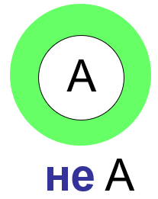  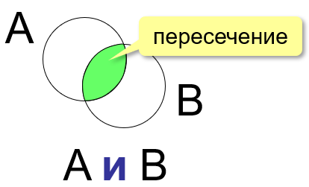  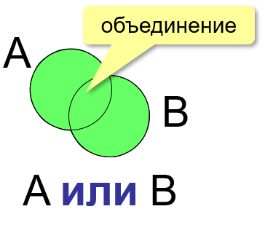 | Задача.  Ниже приведены запросы к поисковому серверу. Расположите номера запросов в порядке возрастания количества страниц, которые найдет поисковый сервер по каждому запросу.  А: принтеры & сканеры & продажа  Б: принтеры | продажа  В: принтеры & продажа  Г: принтеры | сканеры | продажа  Решение:  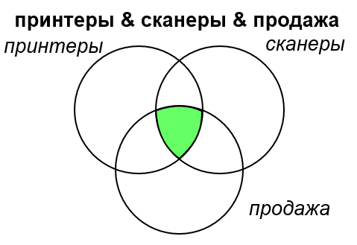  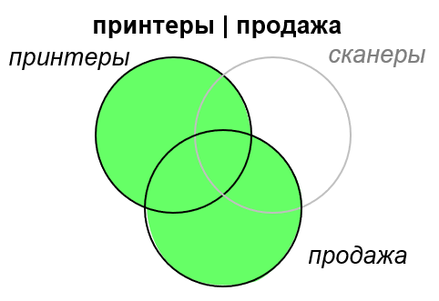  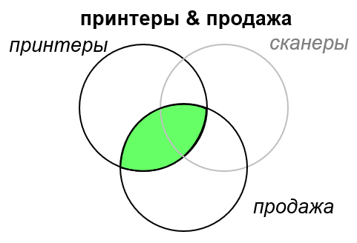  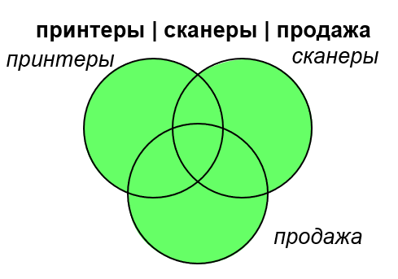  Ответ: АВБГ

